Modelo de Banco de Dados — Clínica de Vacinação (Relacional)
1. Entidades Principais (Resumo)
- TENANT/CLINICA: dados da empresa assinante do SaaS.
- UNIDADES: filiais e locais de atendimento.
- USUARIOS/PERFIS: autenticação, permissões e auditoria.
- PACIENTES: cadastro, prontuário, contatos e responsável.
- AGENDAMENTOS: agenda e confirmação, tipo (clínica/domicílio).
- ATENDIMENTOS: execução do serviço e status clínico.
- VACINAS/LOTES: catálogo, lote, validade e fabricante.
- APLICACOES: registro detalhado de dose e lote aplicado.
- FINANCEIRO: contas a receber/pagar e conciliação.
- NFSE: emissão e armazenamento fiscal.
- AUDIT_LOG: trilha de auditoria.
2. Campos-Chave e Índices Recomendados
- Todas as tabelas: tenant_id (FK) + created_at/updated_at.
- Índices: (tenant_id, cpf) em pacientes; (tenant_id, unidade_id, inicio) em agendamentos.
- Chaves estrangeiras com ON UPDATE/DELETE bem definidas (soft delete onde necessário).
3. ERD (Diagrama)
O diagrama abaixo é uma visão resumida das relações principais (MVP):
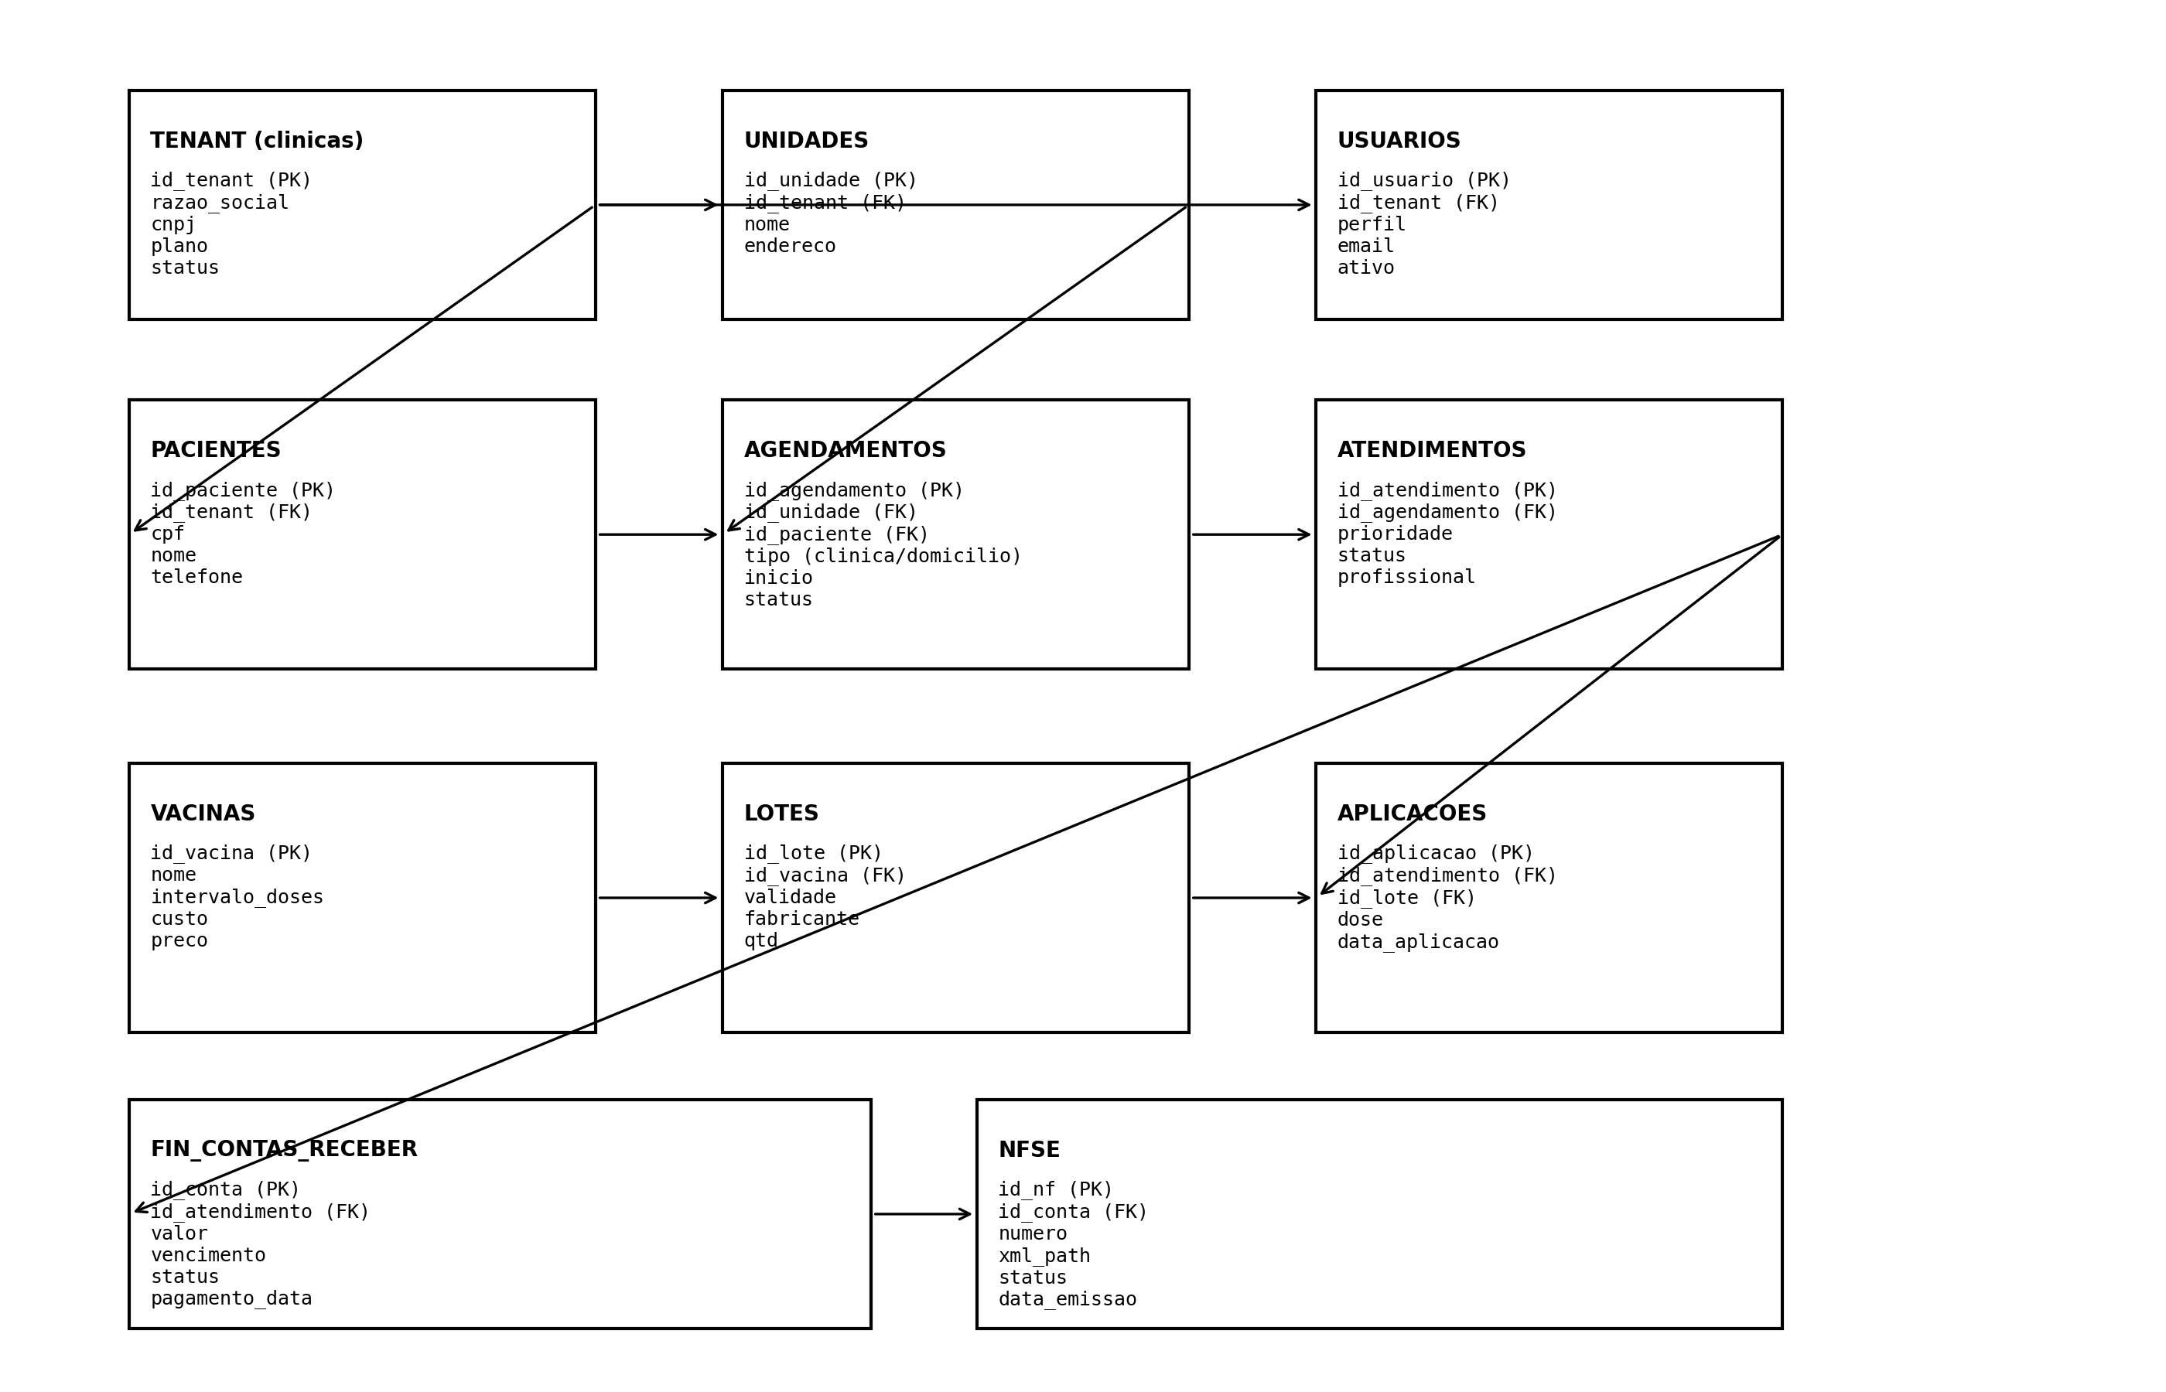
4. Observações para Evolução (V2)
- Tabela de rotas/visitas domiciliares (otimização e agrupamento por região).
- Tabela de pagamentos (gateway, PIX, cartão) com conciliação automática.
- Tabela de consentimentos e anexos (LGPD e termos).
- Tabela de tabelas de preço por operadora/unidade.

